Julio 2018
RECAUDACIÓN POR CONTRIBUCIONES A SEGURIDAD SOCIAL AUMENTÓ 13.55%

En julio, la recaudación total de los recursos de la seguridad social de las contribuciones al Seguro Social de Salud (EsSalud) y la Oficina de Normalización Previsional (ONP) sumó S/ 1 273.59 millones, importe mayor en S/ 151.96 millones a lo obtenido en similar mes del año anterior y que representa un incremento de 13.55% y 11.74% en términos nominales y reales, respectivamente.

Recaudación de los recursos de Seguridad Social del EsSalud y la ONP
julio 2017 – 2018
(en millones de Soles)
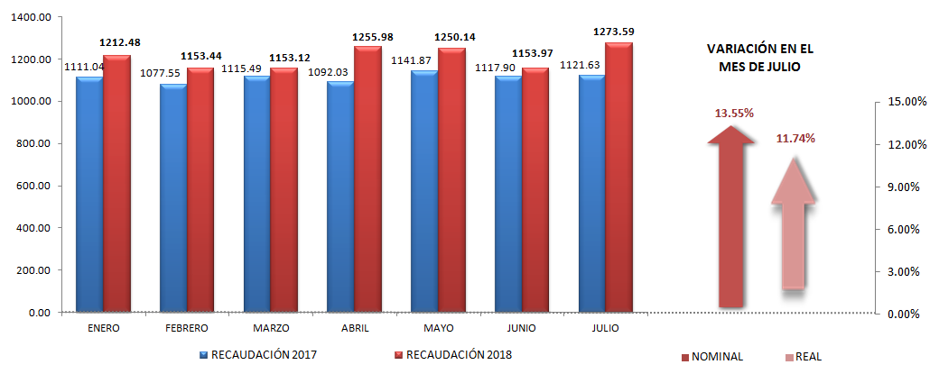

En relación a las contribuciones al EsSalud, la recaudación ascendió a S/ 918.43 millones, importe que equivale a un incremento de S/ 96.78 millones respecto a julio del año anterior, representando un crecimiento nominal y real de 11.78% y 10.00%, respectivamente.
4.14%

Recaudación de los recursos de la Seguridad Social- EsSalud
julio 2017 – 2018
(en millones de Soles)

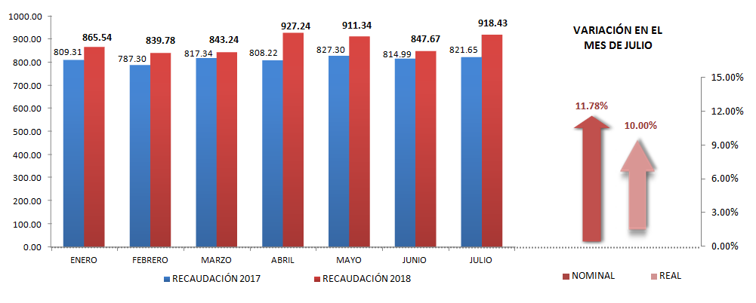

Por su parte, la recaudación por los aportes a la ONP alcanzó los S/ 355.16 millones, registrando un crecimiento nominal y real de 18.39% y 16.51% respectivamente. Esta variación equivale a un aumento de S/ 55.18 millones respecto al resultado de julio del año anterior.

Recaudación de los recursos de la Seguridad Social - ONP
julio 2017 – 2018
(en millones de Soles)

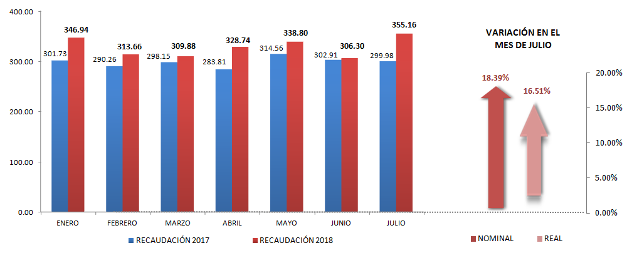

En el siguiente gráfico, se muestra el crecimiento en el número de empleadores afectos al EsSalud y a la ONP con un incremento de 4.34% y 4.32%, respectivamente, resultado que ha sido posible gracias a la facilitación del registro de información de los trabajadores en el T-Registro, el cual ha servido para fomentar la formalización laboral.

Número de Empleadores afectos al EsSalud y la ONP
(Julio 2017 – 2018)
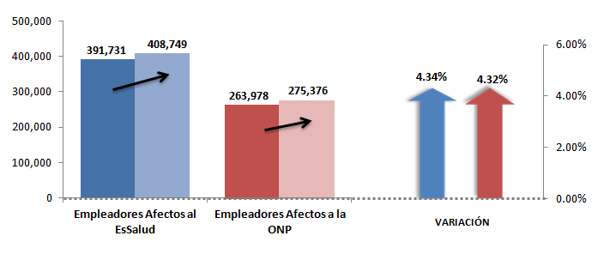

Con relación al número de acreditados al EsSalud se muestra un incremento en el Seguro Agrario y los Asegurados Regulares de 11.03% y 2.96% respectivamente. Por otro lado, los pensionistas registran un incremento de 1.01% respecto a similar mes del año anterior.

Número de Acreditados al Seguro Social de Salud EsSalud
(Julio 2017– 2018)
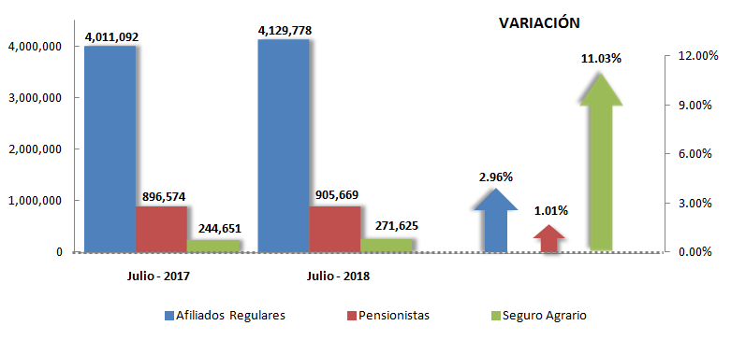

Respecto al comportamiento de la recaudación por sectores económicos, se observa que los más dinámicos fueron Salud, Administración Pública y Enseñanza, con tasas de crecimiento real de 35.19%, 29.05% y 16.93%, respectivamente. Mientras que los menos dinámicos fueron Minería e Hidrocarburos, así como Intermediación Financiera con tasas reales de 1.97%, y -12.03%, respectivamente.

Recaudación de aportes al EsSalud- ONP por Sectores Económicos
(Julio 2017 – Julio 2018)

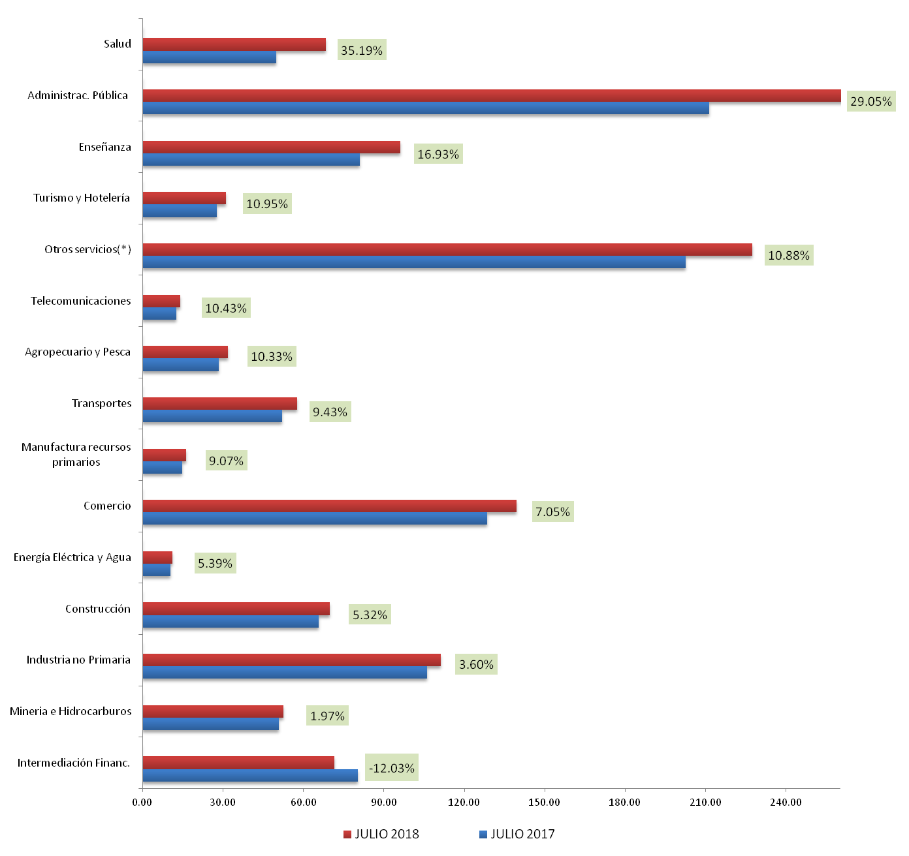

(*) Incluye Actividades Inmobiliarias, Empresariales y de Alquiler, Servicios Sociales y de Salud, Otras actividades de servicios comunitarios, sociales y personales, Hogares privados con servicio doméstico, Organizaciones y Órganos Extraterritoriales y otros servicios no especializados.

Gerencia de Comunicaciones e Imagen Institucional
Lima, miércoles 5 de setiembre del 2018.

